ПРОЕКТ

внесения изменений в Правила землепользования и застройки
муниципального образования «Зеленоградский городской округ»
Калининградской области, утвержденные решением окружного Совета
депутатов муниципального образования «Зеленоградский городской округ» Калининградской области от 31 августа 2021 года № 99 (далее – Правила),
в части изменения градостроительного зонирования

1.Установить в отношении земельного участка с кадастровым номером 39:05:060701:1317 территориальную зону «Зона объектов делового, общественного
и коммерческого назначения» (индекс «О-2») и изложить фрагмент карты градостроительного зонирования Правил в следующей редакции:

« | 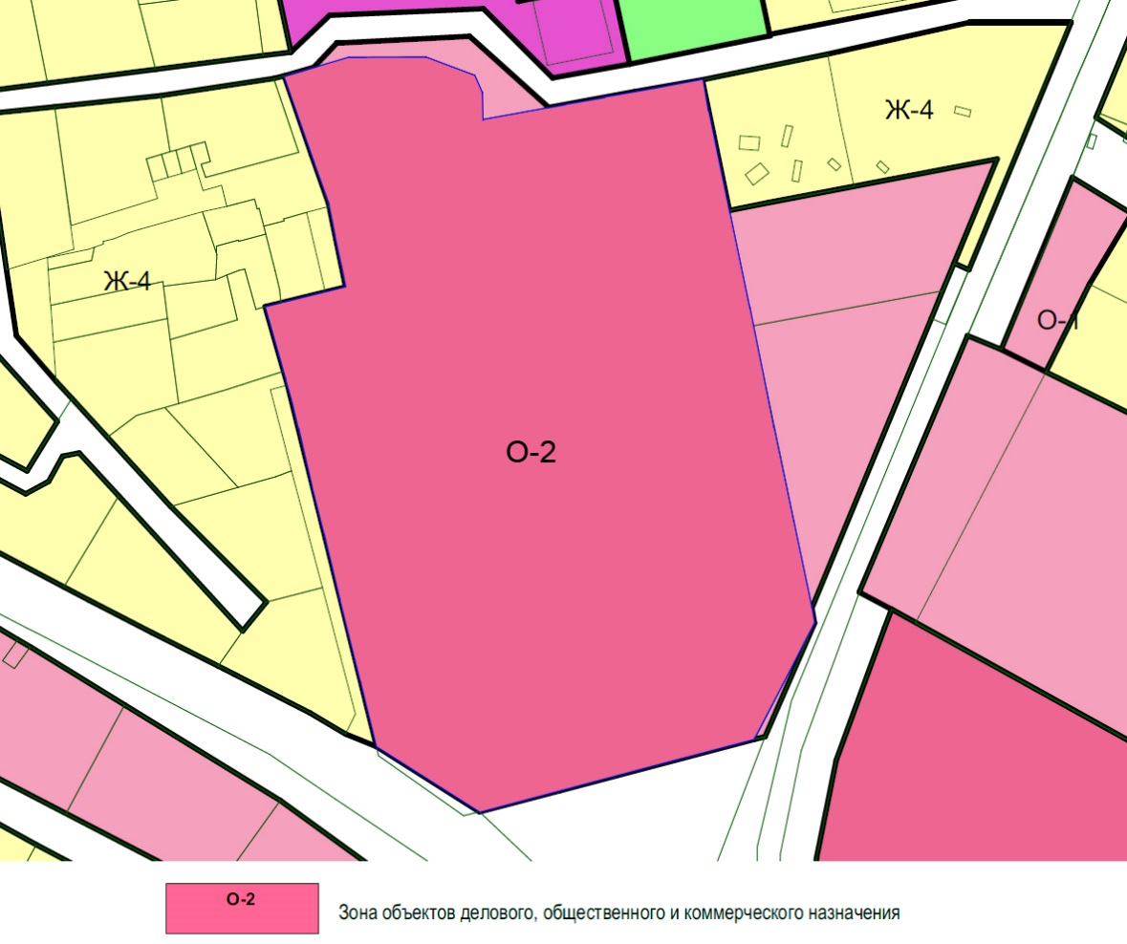  39:05:060701:1317
– территориальная зона «Зона объектов делового, общественного
и коммерческого назначения» (индекс «О-2».

2. Установить в отношении территории, расположенной под объектом капитального строительства с кадастровым номером 39:05:020302:234 между земельными участками с кадастровыми номерами 39:05:020302:8, 39:05:020302:338 (далее – Территория) территориальную зону «Зона застройки индивидуальными жилыми домами» (индекс «Ж-4») и изложить фрагмент карты градостроительного зонирования Правил в следующей редакции:

« | 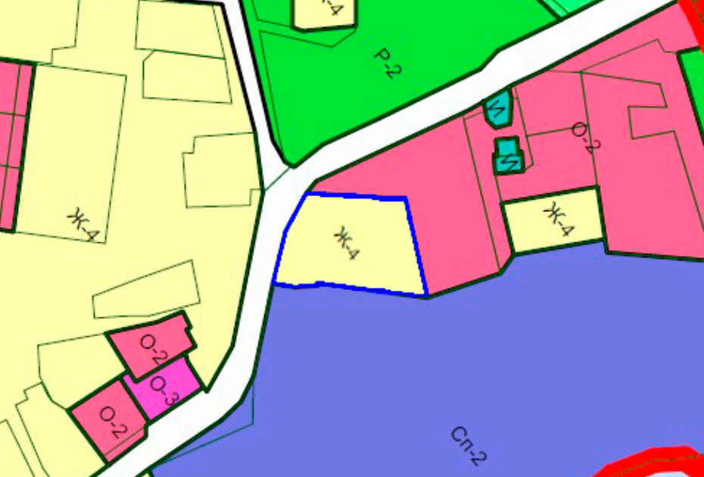  Территория
 |  | – территориальная зона «Зона застройки индивидуальными жилыми домами» (индекс «Ж-4»)».

Министр градостроительной
политики Калининградской области В.Л. Касьянова

Васильева А.Д.
599-997

